作 者 推 荐

作者简介：

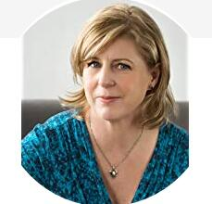
莉安•莫利亚提（Liane Moriarty），澳大利亚人，长居悉尼，曾是澳大利亚知名的广告撰稿人。在麦考瑞大学获得硕士学位，期间开始创作首部小说《三个愿望》（Three Wishes），她的第四部小说《别对我撒谎》（The Husband’s Secret）一经出版立刻成为英国图书网站畅销书，并稳居虚构类图书畅销榜显著位置；在美国上市后，也飞速登上美国图书网站畅销榜，并长期位居《纽约时报》畅销榜。累计销售超过三百万册。莉安现居美国亚马逊作家排行榜的当代文学、小说类第三名。她的书在全世界范围内销售超过六百万册，被译成39中语言在世界范围内发行。

随着精装版的《小谎言》（Big Little Lies）和《别对我撒谎》（The Husband’s Secre），平装版的《失忆的爱丽丝》（What Alice Forgot）上市，2014年三本书同时出现在《纽约时报》畅销书排行榜，让莉安成为同时有三本书在《纽约时报》畅销书排行榜上的世界上为数不多的作者之一。

莉安的《小谎言》已被HBO买下电影版权，有瑞茜·威瑟斯彭、妮可·基德曼、谢琳·伍德蕾和老戏骨劳拉·邓恩加盟的，有望成为史上演员阵容最强的一部美剧。

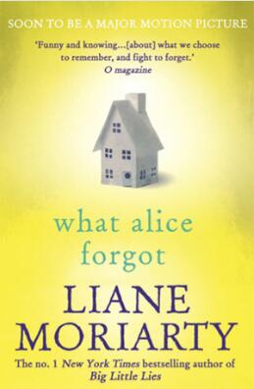
中文书名：《失忆的爱丽丝》
英文书名：WHAT ALICE FORGOT
作 者：Liane Moriarty
出 版 社：Berkley
代理公司：Curtis Brown/ANA/Vicky Wen
页 数：488页
出版时间：2010年
代理地区：中国大陆、台湾
审读资料：电子稿
类 型：文学
本书简体中文版权曾授权，目前版权已回归。
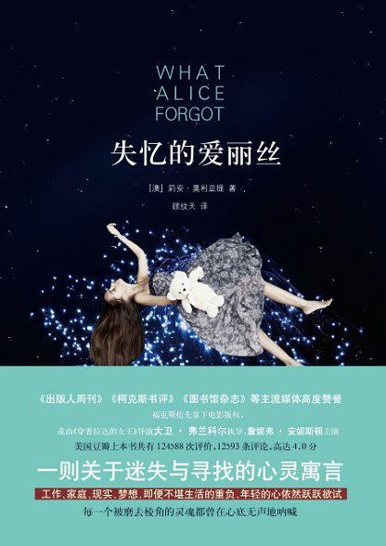
中简本出版记录
书 名：《失忆的爱丽丝》
作 者：（澳）莉安·莫利亚提
出 版 社：广西科学技术出版社
译 者：顾纹天
出 版 年：2016年7月
页 数：528页
定 价：39.80元
装 帧：平装

内容简介：

爱丽丝唯一记得的就是，阴云密布的天空中，到处都飘浮着粉色的气球，它们用白色的丝带扎在一起，就像一捧捧花束。气球花束被一阵怒风猛烈地鞭打着，她感到一阵无比揪心的巨大哀伤。吉娜，吉娜，这个曾经无比亲密的朋友究竟在爱丽丝逐渐破碎的婚姻中扮演了怎样的角色？

目录：

part1 健身房的意外事件
part2 被时间偷走的姐妹情
part3 爱丽丝曾经的样子
part4 失忆前的新生活
part5 现实中的家庭混战
part6 照片里的亲密朋友
part7 也许应该再试一次
part8 超大蛋白派母亲节
part9 重拾记忆

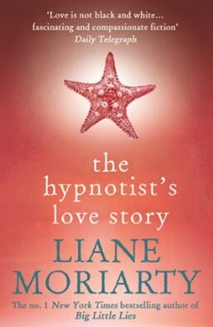
中文书名：《不眠之爱》
英文书名：THE HYPNOTIST’S LOVE STORY
作 者：Liane Moriarty
出 版 社：Berkley
代理公司：Curtis Brown/ANA/Vicky Wen
页 数：560页
出版时间：2011年
代理地区：中国大陆、台湾
审读资料：电子稿
类 型：文学
本书简体中文版权曾授权，目前版权已回归。

中简本出版记录
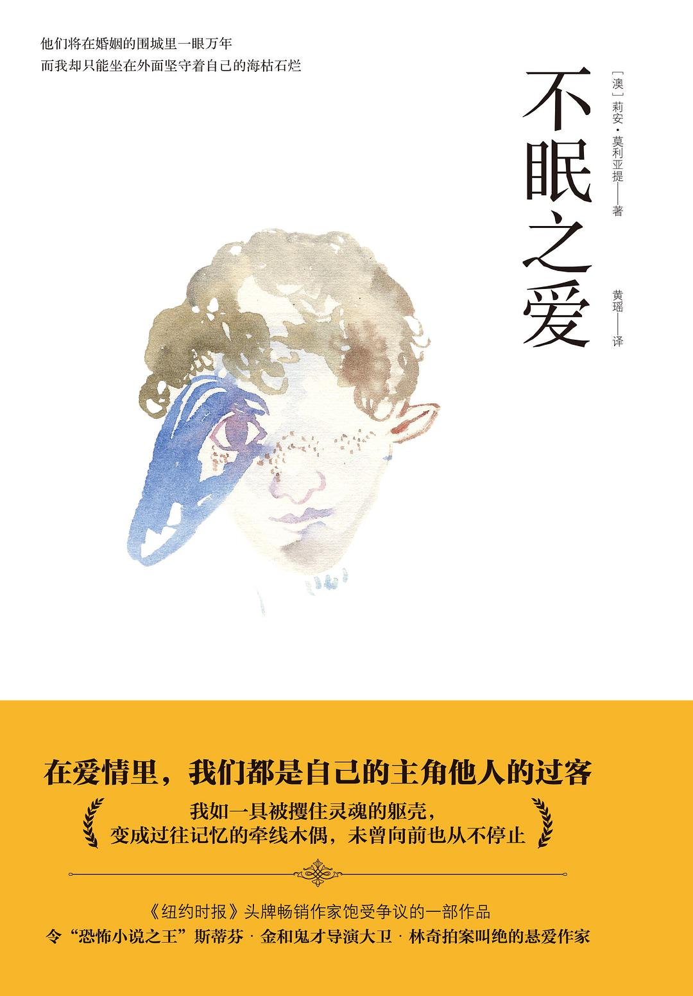
书 名：《不眠之爱》
作 者：（澳）莉安·莫利亚提
出 版 社：广西科学技术出版社
译 者：黄瑶
出 版 年：2016年12月
页 数：528页
定 价：39.80元
装 帧：平装

- 当一段被期待的爱情以极其残酷的方式结束，无法释怀的愤怒与激情终于让她走向了另一个极端。
- 在他们各自前行的路上，悲伤与愤怒如影随形，理智与情感纠葛难分
- 首位在《纽约时报》畅销榜拔得头筹的澳籍女作家，稳居美亚当代小说畅销榜榜首
- 令“恐怖小说之王”斯蒂芬•金和鬼才导演大卫•林奇拍案叫绝的心理描写
- 媒体评论它说：“简洁精致，又令人着迷的故事堪比任何一部惊悚小说”

内容简介：

在爱情里，我们都是自己的主角他人的过客。

一部浪漫却尖锐的爱情故事，一段夹杂着伤害与救赎的人生旅途，是关于爱情与自我的反思，关于家庭和成长的审视。

如果我今天就死去了，谁又会来怀念我呢？我的同事吗？我猜他们应该很快就会忘记我的存在，然后为了争夺我的办公室而大打出手吧。那我的朋友呢？在过去的这几年中，我已经沦落到连一张圣诞贺卡都收不到的地步。

这都是我的错。我将自己全部的时间都用在了跟踪我前男友这件事情上。要知道，这可是一项十分耗费时间的爱好。然而，三年来，我从没有想过放弃。

我就像一个巫婆，伸着一双利爪，脚步蹒跚地追逐着自己过去那无忧无虑的生活，发誓要努力地把它给夺回来。

媒体评价：

“一场关于挫折与救赎的的爱情，热忱幽默夹带着轻柔的凄美。”
----《今日美国》
“一个尖锐又浪漫诙谐的爱情故事。”
----《奥普拉杂志》
“这是一个发生在速食时代的诙谐又美好的爱情故事，催眠治疗师能解决客户的问题，却无法避免自己的生活陷入肥皂剧。”
----《书单》杂志

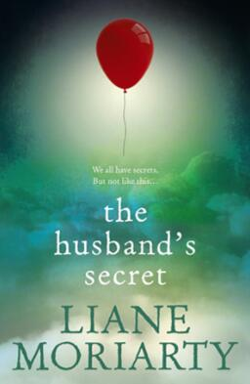
中文书名：《别对我撒谎》
英文书名：THE HUSBAND'S SECRET
作 者：Liane Moriarty
出 版 社：Berkley
代理公司：Curtis Brown/ANA/Vicky Wen
页 数：496页
出版时间：2013年
代理地区：中国大陆、台湾
审读资料：电子稿
类 型：文学
本书简体中文版权曾授权，目前版权已回归。
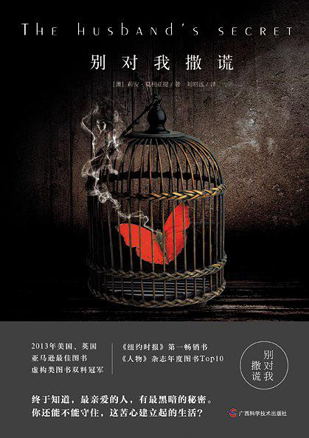
中简本出版记录
书 名：《别对我撒谎》
作 者：（澳）莉安·莫利亚提
出 版 社：广西科学技术出版社
译 者：刘昭远
出 版 年：2014年10月
页 数：416页
定 价：39.80元
装 帧：平装

- 该故事的电影版权已经售出，马特·达蒙，乔治·克鲁尼等一众男神有望加盟。

内容简介：

三个看起来很幸福的女人，塞西莉亚、苔丝和珍妮，突然被生活抽了耳光，仿佛噩梦惊醒：

塞西莉亚的丈夫最近经常出差，她虽然纳闷却也没有追究。偶然，她在阁楼上发现一封注明“本人死后才能开启”的信。信里到底隐藏了什么？

苔丝的丈夫坦白，“我和费莉希蒂相爱了”。费莉希蒂是她形影不离的表妹呀，苔丝要怎么接受？

珍妮本可以恋爱、结婚生子，甚至离婚、环球旅行，像其他女孩一样，活得平凡而精彩不断，结果一切与她无缘……

秘密和秘密交织，人和人彼此牵连，黑暗幕影下人们怀揣惊惶奔向命运交叉的城堡。最终的真相，从何开启？

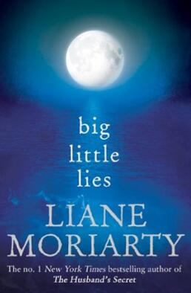
中文书名：《小谎言》
英文书名：BIG LITTLE LIES
作 者：Liane Moriarty
出 版 社：Berkley
代理公司：Curtis Brown/ANA/Vicky Wen
页 数：512页
出版时间：2014年
代理地区：中国大陆、台湾
审读资料：电子稿
类 型：文学
本书简体中文版权曾授权，目前版权已回归。

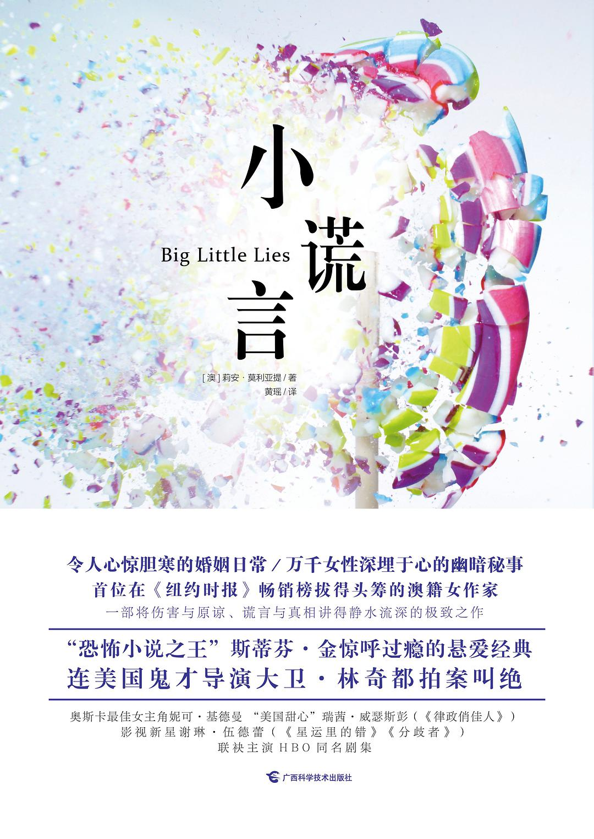
中简本出版记录
书 名：《小谎言》
作 者：（澳）莉安·莫利亚提
出 版 社：广西科学技术出版社
译 者：黄瑶
出 版 年：2016年7月
页 数：496页
定 价：39.80元
装 帧：平装

- 家庭小说大师，首位在《纽约时报》畅销榜拔得头筹的澳际女作家莫利亚提重磅力作
- 同名美剧HBO出品，由妮可·基德曼监制并主演，《律政俏佳人》主演瑞茜·威瑟斯朋、《星运里的错》《分歧者》女主角谢琳·伍德蕾、《真爱如血》之“艾瑞克”联合主演
- 巴诺书店、《今日美国》top10、《出版人周刊》top10
- 亚马逊2014年百佳小说
- 《娱乐周刊》称其“必红之书”

内容简介：

她们的故事，可能发生在任何人身上……

“我不会加入学校里的任何派系。”初来乍到，珍知道，作为单亲妈妈，你的疏离就是礼貌。可是她可以孤独，五岁的儿子却不能被孤立。如今，她出现在各位家长聚集的晚会上，身份是玛德琳和塞莱斯特的新盟友。

玛德琳开朗和能干，活得像个女王。唯独在前夫面前，她像个女孩，闹着别扭。她一直不明白为什么他和他的新妻子要让他们的孩子和她的孩子上同一所学校；还有她独自养大的女儿，胆敢爱抛弃过她们的父亲多一点！

塞莱斯特是一个幸运到连抱怨的资格都没有的女人。看看她丈夫晒在网络上照片你就知道了。男才女貌，儿子乖巧，每个人脸上的笑容都在炫耀他们的财富和安逸。可是，她眼中一闪而过的黯淡是什么？

她们走进了些，有些话便藏的更深了。

怀揣秘密，盛装出席这晚会。大概是微醺作祟，尖叫声响起时，大家甚至连笑容都来不及收拾——塞莱斯特的丈夫坠楼了。珍和玛德琳交换眼神，然后听到塞莱斯特冷静地吐出：“我什么都没看见。”

我们都说谎，对他人，对自己，当真相打开，你是否还能找到那张熟悉的脸？

谢谢您的阅读！
请将回馈信息发送至：文清（Vicky Wen）
安德鲁﹒纳伯格联合国际有限公司北京代表处
北京市海淀区中关村大街甲59号中国人民大学文化大厦1705室, 邮编：100872
电话：010-82449185
传真：010-82504200
Email: Vicky@nurnberg.com.cn
网址：www.nurnberg.com.cn
微博：http://weibo.com/nurnberg
豆瓣小站：http://site.douban.com/110577/
微信订阅号：ANABJ2002

